PLM业务-材料认证申请流程

|  |  |  |
| --- | --- | --- |
| 文件状态：  [√] 草稿  [ ] 正式发布  [ ] 正在修改 | 文件标识： |  |
| 当前版本： | V 1.0 |
| 作 者： | 吴小娟 |
| 完成日期： | 2021-08 |

**版 本 历 史**

|  |  |  |  |  |  |
| --- | --- | --- | --- | --- | --- |
| 序号 | 变更时间 | 版本 | 变更人 | 审批人 | 变更说明 |
| 1 | 2021-08 | 1.0 | 吴小娟 | 张小光 | PLM2.0 流程迁移 |
| 2 | 2021-11 | 2.0 | 吴义亮 | - | 梳理原Windchill逻辑后补充：   1. 流程图（为方便在2.0平台工作流绘制，补充部分系统后台处理节点） 2. 业务对象实体关系 3. 流程节点详细逻辑补充 |

**目 录**

1 流程示意图 2

2 流程模板（Hikvision_QualityAuth_WF） 2

3 流程节点功能描述 2

3.1 创建申请(QAU-010) 3

3.2 流程表达式- 正在审阅 3

3.3 流程表达式- 设置参与者 3

3.4 条件表达式- 自动或新建流程 3

3.5 流程表达式- 设置状态-认证中 3

3.6 条件表达式- 是否是PCB 3

3.7 产品材料验证（QAU-020） 3

3.8 原材料验证（QAU-020） 3

3.9 信息测试验证（QAU-020） 3

3.10 审核材料验证报告（QAU-030） 4

3.11 条件表达式- 是否是PCB或包装 4

3.12 确认材料验证报告（QAU-040） 4

3.13 确认材料验证报告（QAU-050） 4

3.14 维护材料供应商（QAU-060） 4

3.15 采购渠道登记（QAU-060） 4

3.16 流程表达式- 设置状态-已发布 4

3.17 流程表达式- 关联文档及设置状态 4

3.18 流程表达式- 设置状态-重新工作 4

3.19 流程表达式- 设置状态-废弃 5

3.20 流程表达式- 设置状态-未认证 5

# 流程示意图



（注：本流程不涉及SRM集成）

# 流程模板（Hikvision_QualityAuth_WF）

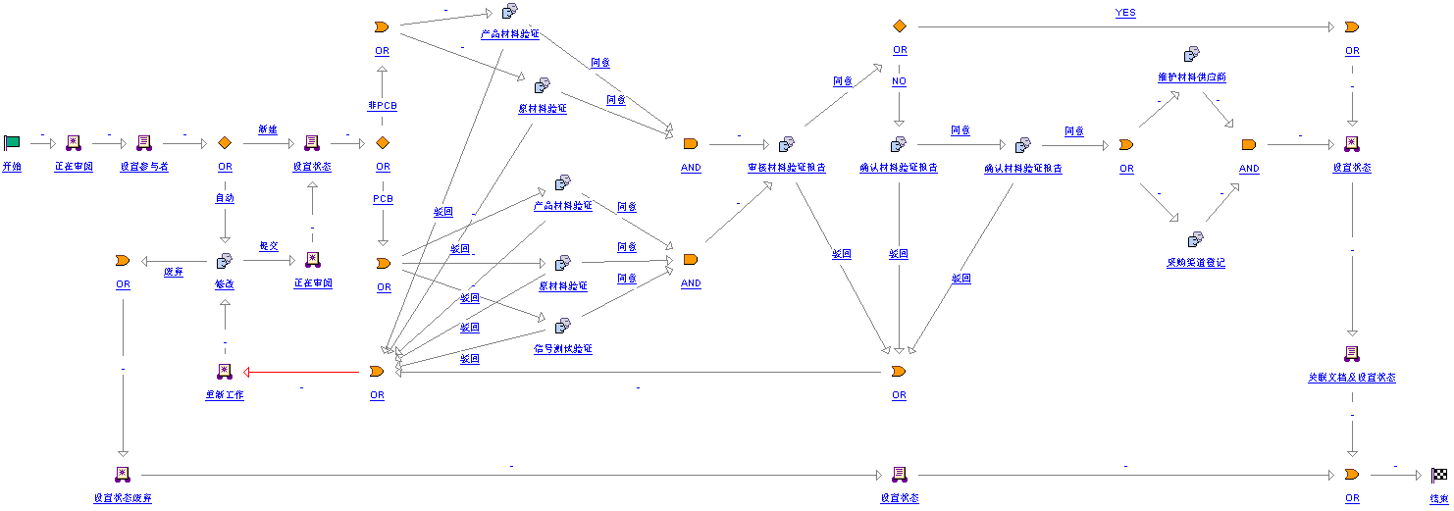

# 流程节点功能描述

<http://plmuat.hikvision.com/Windchill/ptc1/hermes?processType=QAU&pboid=ext.hikvision.plm.generic.order.GeneralOrder:2342172588&wfoid=wt.workflow.engine.WfProcess:2342172603>

## 创建申请(QAU-010)

前端页面：参考MOCKPLUS

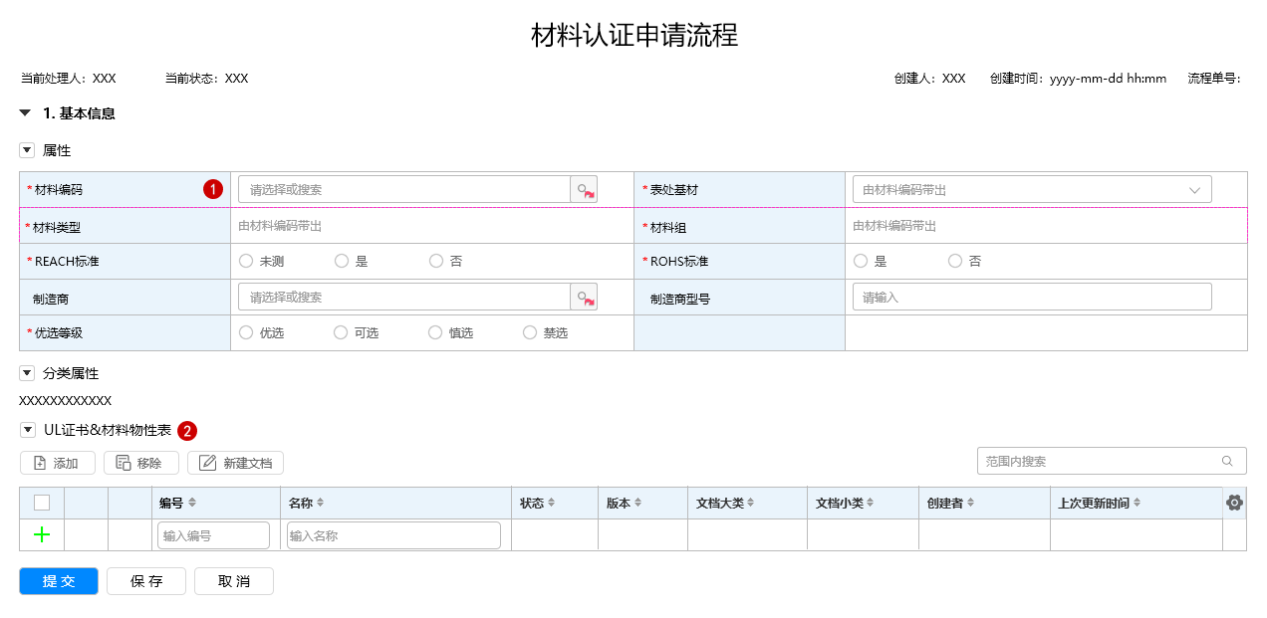

1. 字段逻辑

（问题TO开发：1. 若材料有多个制造商/制造商型号，取哪个2. 制造商字段是否可以编辑----与原流程逻辑一致）

测试发现此处只显示一个，且不允许编辑

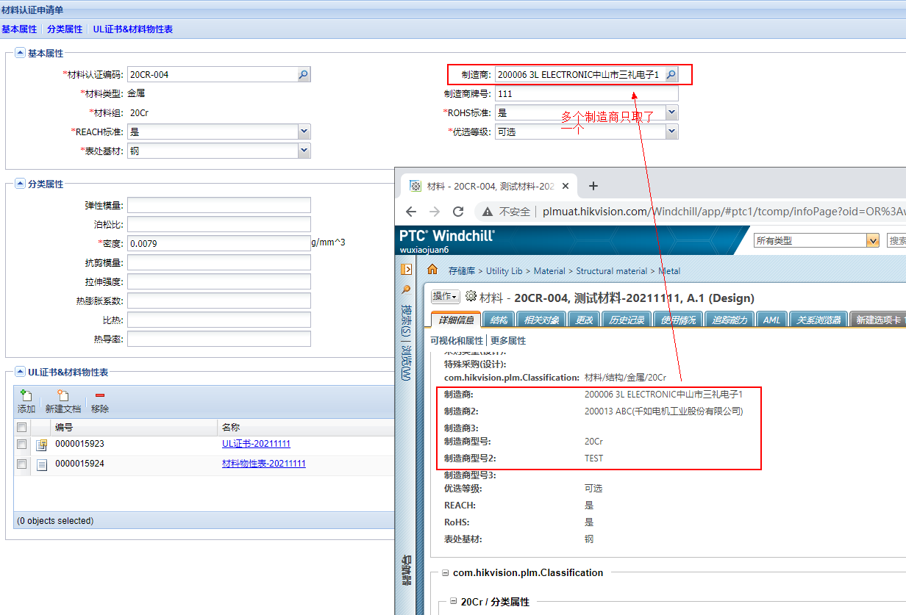

|  |  |  |
| --- | --- | --- |
| 布局 | 字段 | 逻辑 |
| 属性 | 材料编码 | (a) 只允许搜索出/输入未认证状态的材料  (b) 输入材料编码，自动带出属性，分类属性和UL证书&材料物料表  (c) 除材料类型、材料组不可以编辑外，其他字段信息都可以编辑 |
| 分类属性 |  | 自动根据 【材料认证编码】加载分类属性，以及对应的输入控件，包括值和单位。 |
| UL证书&材料物性表 | | 只允许 UL证书，材料物性表 类型的文档 |
|  | |  |

## 流程表达式- 正在审阅

设置流程状态 正在审阅

## 流程表达式- 设置参与者

|  |  |
| --- | --- |
| 设置参与者 | 1.业务工程师，根据材料类型不同取值不同：  a.结构类型，人员取自Utility Lib-业务工程师-结构组的人员  b.PCB类型，人员取自Utility Lib-业务工程师-PCB组的人员  c.包装类型，人员取自Utility Lib-业务工程师-包装组的人员 2.结构管理工程师，人员取自上下文Utility Lib的 结构管理工程师角色的人员 3.专业组组长，人员取自上下文Utility Lib的 专业组组长角色的人员 4.资源工程师，人员取自上下文Utility Lib的 资源工程师角色的人员 5.品质工程师，人员取自上下文Utility Lib的 品质工程师角色的人员 6.ESI ENGINEER，人员取自 Utility Lib-SI工程师-天线工程师组的人员  最新代码翻译确认结果：如果材料关联的选型流程不为空，则直接主管获取选型流程创建者的直接主管，产品材料验证节点责任人为选型流程创建者, //如果关联的选型流程为空，则结构设计工程师角色为空，产品材料验证节点责任人取认证流程创建者 |

路由整理如下：

| 任务名称 | 负责角色 | 默认取值规则 | 路由 |
| --- | --- | --- | --- |
| 提交 | 创建者 | 无 | 驳回后才有此两个路由：   * 提交 * 取消 |
| 产品材料验证 | 结构设计工程师 | 上下文Utility Lib的 结构管理工程师角色的人员 | * 同意 * 驳回 |
| 原材料验证 | 结构管理工程师 | 上下文Utility Lib的 结构管理工程师角色的人员 | * 同意 * 驳回 |
| 信号测试验证 | ESI工程师 | Utility Lib-SI工程师-天线工程师组的人员 | * 同意 * 驳回 |
| 审核材料验证报告 | 直接主管 | 直接主管 | * 同意 * 驳回 |
| 确认材料验证报告 | 结构管理工程师 | 上下文Utility Lib的 结构管理工程师角色的人员 | * 同意 * 驳回 |
| 确认材料验证报告 | 专业组组长 | 上下文Utility Lib的 专业组组长角色的人员 | * 同意 * 驳回 |
| 维护材料供应商 | 资源工程师 | 存储库Utility Lib的 资源工程师角色的人员 | * 无 |
| 采购渠道登记 | 品质工程师 | 存储库Utility Lib的 品质工程师角色 的人员 | * 无 |

## 条件表达式- 自动或新建流程

流程是手工创建还是自动创建，如果是自动创建，流程到“修改”节点

## 流程表达式- 设置状态-认证中

材料设置为“认证中”状态

如果材料是"塑料"类型时，同时设置不带颜色中性材料状态为“认证中”

## 条件表达式- 是否是PCB

是否是PCB类型材料，如果PCB流程需多一个节点“信号测试验证”

## 产品材料验证（QAU-020）

前端页面：参考MOCKPLUS

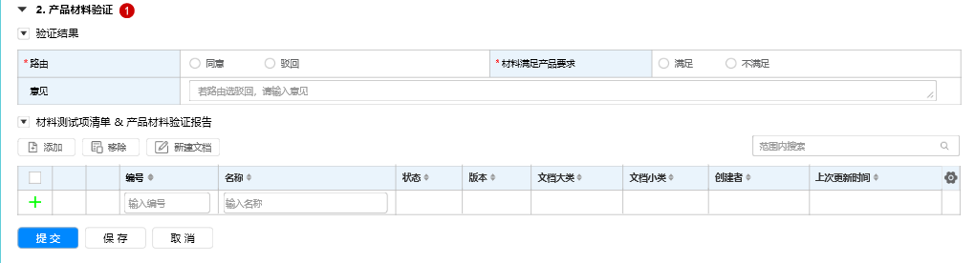

1. 字段逻辑

|  |  |  |
| --- | --- | --- |
| 布局 | 字段 | 逻辑 |
| 验证结果 | | 路由选同意时，【材料满足产品要求】字段必填 |
| 材料测试清单&产品材料验证报告 | | (a) 只能放 材料测试项清单、产品材料验证报告 类型的文档  (b) 产品材料验证报告 必填 |

## 原材料验证（QAU-020）

前端页面：参考MOCKPLUS

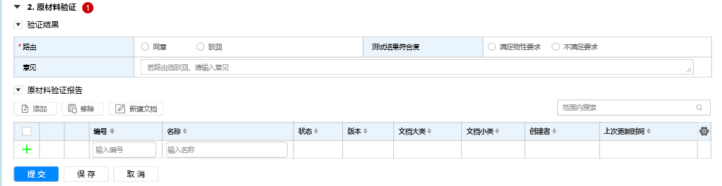

1. 字段逻辑

|  |  |  |
| --- | --- | --- |
| 布局 | 字段 | 逻辑 |
| 验证结果 | 路由 | 路由选同意时，【测试结果符合度】字段必填 |
| 原材料验证报告 | | 只能添加 原材料验证报告 类型的文档 |

## 信息测试验证（QAU-020）

前端页面：参考MOCKPLUS (原流程中：产品材料验证报告 -> 改为 信号测试验证报告文档；材料测试清单，信号测试验证报告文档 各自添加了一个 新建文档功能按钮)

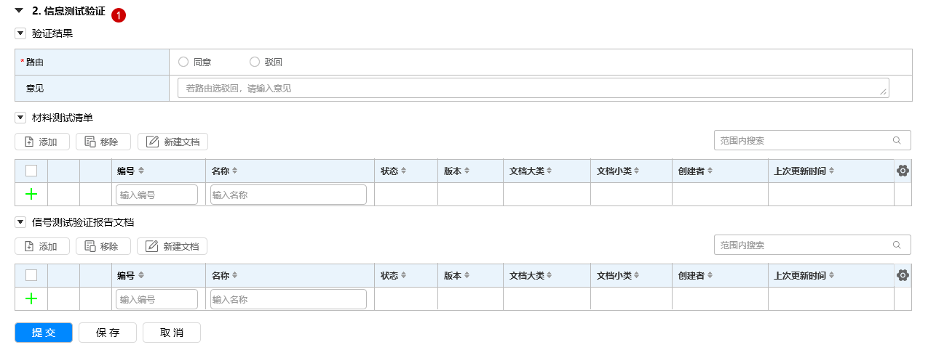

1. 字段逻辑

|  |  |  |
| --- | --- | --- |
| 布局 | 字段 | 逻辑 |
| 材料测试清单 | | 只能添加 材料测试清单 类型的文档 |
| 产品材料验证报告 | | 只能添加 产品材料验证报告 类型的文档 |

## 审核材料验证报告（QAU-030）

前端页面：参考MOCKPLUS

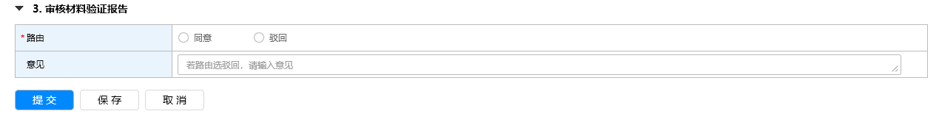

## 条件表达式- 是否是PCB或包装

如果是PCB或包装，流程无需再经过审核节点；如果不是，则流程需经过其它节点审核，如“确认材料验证报告”、“维护材料供应商”、“采购渠道等级”等节点

## 规范性审核（QAU-040）

前端页面：参考MOCKPLUS

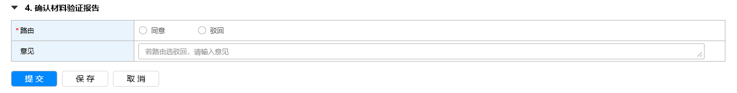

## 确认材料验证报告（QAU-050）

（问题TO开发：QAU-040, QAU-050应该是同一个节点 （即一个节点，两级审核）。流程引擎是否可以实现？）可以实现，执行人不同

前端页面：参考MOCKPLUS

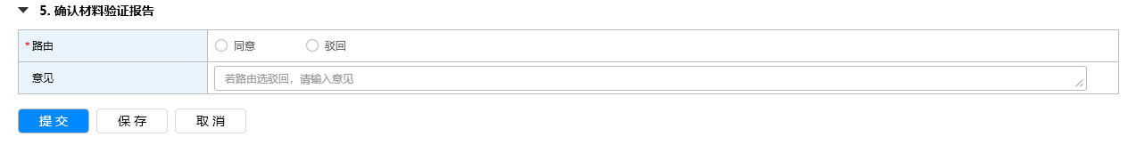

## 维护材料供应商（QAU-060）

前端页面：参考MOCKPLUS

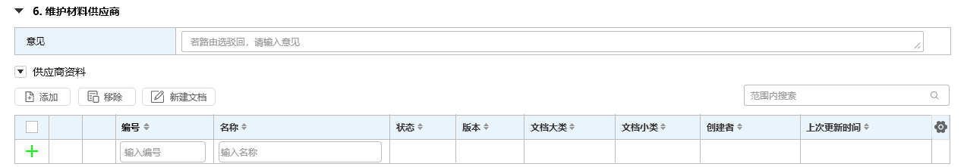

待定问题：此处的供应商资料到底是哪个

– 已确认，下图中的供应商文档中的子类文档。

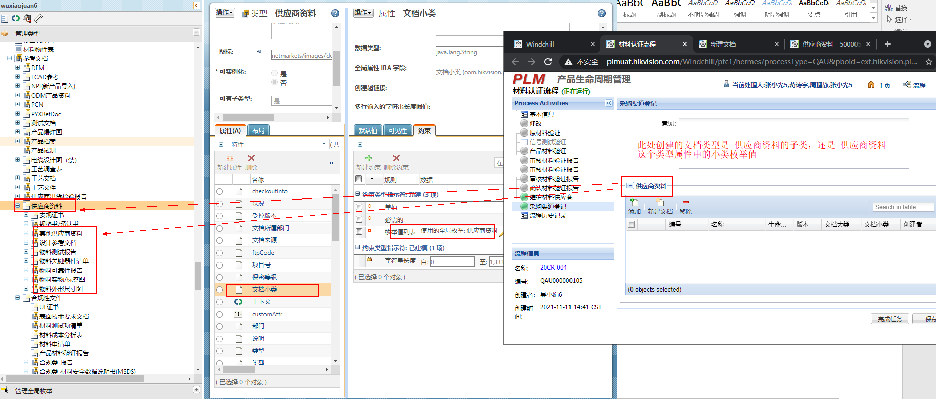

## 采购渠道登记（QAU-060）

前端页面：参考MOCKPLUS

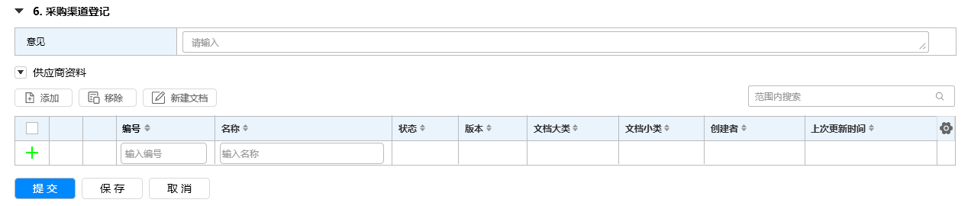

## 流程表达式- 设置状态-已发布

设置流程状态 已发布

## 流程表达式- 关联文档及设置状态

创建部件与文档关联关系 说明方文档：材料物性表 参考方文档：相关证书、测试报告、测试项清单、材料申请表等

如果文档状态不是已发布，设置为已发布状态

材料设置为“已认证”状态

如果材料是"塑料"类型时，同时设置不带颜色中性材料状态为“已认证”

ext.hikvision.plm.workflow.qualityAuth.facade.QualityAuthFacade.setState(primaryBusinessObject,self);确认下逻辑

## 流程表达式- 设置状态-重新工作

设置流程状态 重新工作

## 流程表达式- 设置状态-废弃

设置流程状态 废弃

## 流程表达式- 设置状态-未认证

材料设置为“未认证”状态

如果材料是"塑料"类型时，同时设置不带颜色中性材料状态为“未认证”

ext.hikvision.plm.workflow.qualityAuth.facade.QualityAuthFacade.setMainObjectState(primaryBusinessObject,"Unauthorized");